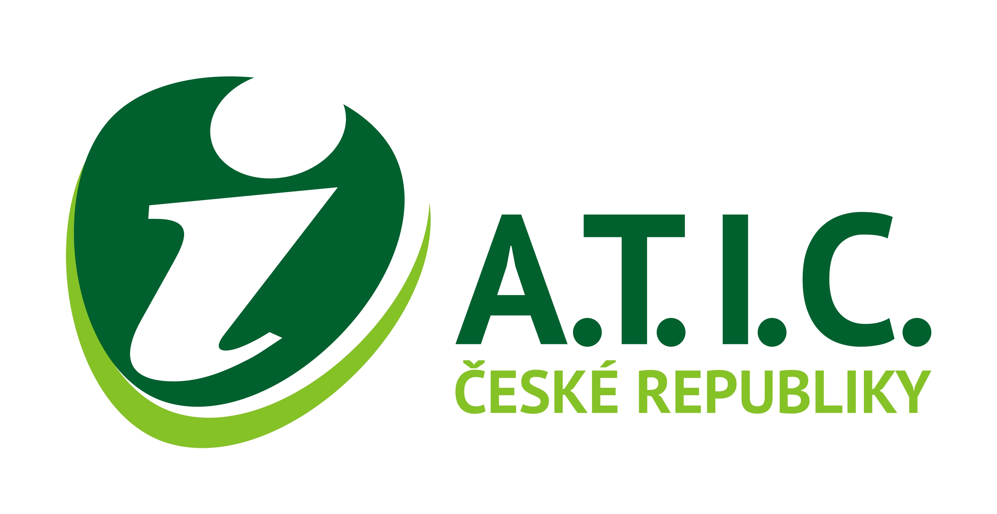
Asociace turistických informačních center ČR

Tyršova 32 / 572 01 Polička
Tel.: +420 603 998 711
www.aticcr.cz, www.turistpropag.cz / E-mail: office@aticcr.cz

založeno 1994

Mystery Shopping TIC 2018 - Turistická informační centra v ČR mají vysoký standard služeb

hlavac@polabi.info
+420 602 341 361
www.aticcr.cz, www.turistpropag.cz
